Sistem Pendukung Keputusan Dalam Menentukan Karyawan PHK Pada PT. Katamso Cahaya Cemerlang Menggunakan Metode VIKOR

Meysi Erlianta Br Bukit, Nurcahyo Budi Nugroho², Meri Sri Wahyuni³
¹ Sistem Informasi, STMIK Triguna Dharma
² Sistem Informasi, STMIK Triguna Dharma
³ Sistem Informasi, STMIK Triguna Dharma
Email: ¹herlintameysi@email.com, ²nurcahyobn@email.com, ³meri.sriwahyuni@email.com

Abstrak
Pemutusan hubungan kerja (PHK) merupakan berakhirnya hubungan kerja antara karyawan dengan perusahaan. Di Indonesia hal ini sudah di atur dalam UU No. 13 Tahun 2003 berisi tentang ketenagakerjaan. PHK tersebut menyebabkan berakhirnya kewajiban dan hak antara karyawan dengan perusahaan. Bermacam latar belakang perusahaan sehingga harus melakukan upaya PHK, salah satunya adalah berkurangnya target pasar (konsumen) perusahaan tersebut. Sehingga tidak mampu untuk memenuhi hak karyawan (gaji). Namun proses PHK ini terlebih dahulu akan dilakukan dengan penilaian kinerja terhadap karyawan, yang di antara nya meliputi kinerja, kehadiran, etika, lama kerja, dan surat peringatan.
Agar mudah dalam melakukan penyelesaian masalah terkait PHK Karyawan maka dibuatlah sebuah program Sistem Pendukung Keputusan. Sistem Pendukung Keputusan atau Decision Support System ialah suatu sistem yang memiliki kemampuan dalam melakukan pemecahan suatu masalah yang kompleks dan dapat menghasilkan sebuah solusi. Sistem ini berguna dalam pengambilan sebuah keputusan pada situasi yang terstruktur ataupun tidak terstruktur dalam menentukan hasil keputusan yang dibuat secara pasti. Program Sistem Pendukung Keputusan memerlukan sebuah metode dalam melakukan perhitungannya dan metode yang digunakan dalam penyelesaian masalah terkait Karyawan yang akan di PHK Menggunakan Metode VIKOR.Hasil dari penelitian ini : Berdasarkan Permasalahan yang di bahas maka di bangunlah sistem pendukung keputusan yang mengadopsi metode VIKOR dalam pemecahan masalah menentukan Karyawan yang akan di PHK pada PT.Katamso Cahaya Cemerlang. Dari masalah-masalah yang ada.
Kata Kunci: Karyawan, PHK, Sistem Pendukung Keputusan, VIKOR, PT.Katamso Cahaya Cemerlang

1. PENDAHULUAN

Pemutusan hubungan kerja (PHK) merupakan berakhirnya hubungan kerja antara karyawan dengan perusahaan. Di Indonesia hal ini sudah di atur dalam UU No. 13 Tahun 2003 berisi tentang ketenagakerjaan. PHK tersebut menyebabkan berakhirnya kewajiban dan hak antara karyawan dengan perusahaan. Bermacam latar belakang perusahaan sehingga harus melakukan upaya PHK, salah satunya adalah berkurangnya target pasar (konsumen) perusahaan tersebut. Sehingga tidak mampu untuk memenuhi hak karyawan (gaji). Namun proses PHK ini terlebih dahulu akan dilakukan dengan penilaian kinerja terhadap karyawan, yang di antara nya meliputi kinerja, kehadiran, etika, lama kerja, dan surat peringatan. Beberapa penilaian berikut ini digunakan sebagai bahan pertimbangan dalam mengambil keputusan untuk melakukan PHK karyawan. PT. Katamso Cahaya Cemerlang merupakan perusahaan yang bergerak aktif di bidang makanan dan minuman (foodcourt). PT. Katamso Cahaya Cemerlang ini juga salah satu perusahaan yang cukup memiliki banyak karyawan lapangan. Dengan kebutuhan karyawan yang bermutu dan mendukung peningkatan penjualan minuman atau di sebut Kl Drink yang di pasarkan oleh perusahaan. Namun dengan jumlah karyawan yang banyak membuat PT.Katamso Cahaya Cemerlang harus melakukan pengurangan karyawan dikarenakan pendapatan penjualan
tidak sebanding dengan banyak karyawan yang bekerja. Oleh karena itu dari pihak managemen perusahaan berupaya melakukan pengurangan karyawan dengan cara yang lebih sistematis dan efektif, serta perusahaan harus lebih serius dalam meneyeleksi karyawan untuk memberikan impact yang lebih sebanding dengan pengeluaran yang dilakukan untuk SDM perusahaan. Untuk mengatasi permasalahan yang ada pada PT. Katamso Cahaya Cemerlang , staff HRD memerlukan sebuah solusi berupa pendukung dalam pengambilan keputusan dalam hal ini adalah PHK karyawan. Solusi tersebut diwujudkan dengan dibuat nya sebuah sistem yang terkomputerisasi dengan menggunakan bidang ilmu sistem pendukung keputusan[2].
Sistem pendukung keputusan (SPK) merupakan sistem yang berbasis pengetahuan komputer. Sistem ini dipakai untuk mempermudah pengguna dalam memperoleh pendukung keputusan dalam suatu organisasi atau perusahaan. Dalam proses membuat sistem pendukung keputusan tersebut pengguna harus bisa mencapai tujuan memberikan estimasi serta mengarahkan agar dapat mengambil keputusan yang lebih baik. Dan sistem tersebut juga bermanfaat sebagai sistem yang mengolah data sebagai informasi dari permasalahan yang tidak terstruktur[3].
Metode VIKOR (Visekriterijumsko Kompromisno Rangirange) merupakan salah satu metode yang digunakan pada Multi atribute Decision Making (MCDM). MCDM digunakan untuk menyelesaikan permasalahan dengan melihat alternatif terdekat sebagai pendekatakan solusi dalam perangkingan. Metode ini berfokus pada perangkingan dan pemilihan dari sejumlah alternatif yang bertentangan. Metode VIKOR tersebut sangat berguna pada saat situasi dimana pengambil keputusan tidak memiliki kemampuan untuk menentukan pilihan pada saat desain sistem dimulai[4].

2. METODOLOGI PENELITIAN
  - Tahapan Penelitian
Agar hasil penelitian yang didapatkan semakin baik, maka metodologi yang dilakukan harus baik juga. Berikut adalah metodologi dalam penelitian ini yaitu :
1. Pengumpulan Data (Data Collecting)
Dalam teknik pengumpulan data dilakukan dua tahapan diantaranya sebagai berikut :
- Observasi
Kegiatan observasi dalam penelitian ini dilakukan pengamatan langsung sehingga mendapatkan data - data yang real terhadap apa yang diteliti dengan data.
- Wawancara
Dilakukan tinjauan langsung dan melakukan wawancara kepada HRD pada PT.Katamso Land tentang topik masalah penentuan karyawan yang akan di PHK..
Tabel 2.1 Data primer
No | Nama Karyawan | Kinerja | Kehadiran | Etika | Lama Kerja | Surat Peringatan
1 | Irma Wardani | Kurang Baik | Tepat Waktu | Sangat Baik | 3 Tahun | 1 Kali
2 | Tiur Tampubolon | Kurang Baik | Kadang Telat | Kurang Baik | 2 Tahun | Tidak Pernah
3 | Hasiolan Marpaung | Baik | Sering Telat | Baik | 3 Tahun | Tidak Pernah
4 | Nur Qhofifah | Sangat Baik | Tepat waktu | Kurang Baik | 1 Tahun | Tidak Pernah
5 | Azwinar | Kurang Baik | Tepat waktu | Kurang Baik | 1 Tahun | Tidak Pernah
6 | Rusinta | Kurang Baik | Tepat waktu | Kurang Baik | 2 Tahun | Tidak Pernah
7 | Lilo | Baik | Sering Telat | Kurang Baik | 1 Tahun | 2 Kali
8 | Siti Halimah | Sangat Baik | Sering Telat | Kurang Baik | 3 Tahun | 2 Kali
9 | Dendi | Kurang Baik | Kadang Telat | Kurang Baik | 2 Tahun | Tidak Pernah
10 | Windy | Sangat Baik | Sering Telat | Sangat Baik | 2 Tahun | Tidak Pernah
11 | Surya | Baik | Tepat waktu | Kurang Baik | 2 Tahun | Tidak Pernah
12 | Vernando | Baik | Kadang Telat | Baik | 1 Tahun | 1 Kali
13 | Mayani | Sangat Baik | Kadang Telat | Sangat Baik | 1 Tahun | Tidak Pernah
14 | Andre Widodo | Sangat Baik | Sering Telat | Sangat Baik | 2 Tahun | 1 Kali
15 | Nuzui Rahman | Kurang Baik | Kadang Telat | Baik | 2 Tahun | Tidak Pernah
2. Studi Literatur
Dalam studi literatur, hal terpenting dalam penelitian dikarenakan merupakan sebuah rujukan terkait bagaimana masalah ini dibahas oleh orang – orang.

2.2 Karyawan PHK
Perusahaan dalam setiap tahunnya melakukan penilaian atas kinerja karyawan sehingga dapat diketahui karyawan yang berprestasi maupun karyawan yang memiliki kinerja sangat rendah atau di luar harapan perusahaan. Hasil penilaian ini juga digunakan sebagai dasar pengambilan keputusan bagi manajemen perusahaan dalam melakukan Pemutusan Hubungan Kerja (PHK). PHK dilakukan setelah perusahaan melakukan penilaian berdasarkan absensi, kinerja, pemahaman, attitude dan cara berkomunikasi[5]. Menurut data dari Dinas Tenaga Kerja dan Transmigrasi (DiNaKerTrans) pada bulan September 2015 lima perusahaan di Cikarang bangkrut dan 1.961 buruh di PHK, sedangkan untuk provinsi DKI Jakarta karyawan yang di PHK sebanyak 1.546 karyawan[6].
Dengan diberhentikan dari pekerjaannya maka berarti karyawan tersebut tidak dapat lagi memenuhi kebutuhan secara maksimal untuk karyawan dan keluarganya[7]. Jumlah pekerja tidak seimbang dengan jumlah ketersediaan lapangan kerja[8].

2.3 Sistem Pendukung Keputusan
Sistem pendukung keputusan atau Decision Support System adalah sistem yang memproses data menjadi informasi kemudian digunakan untuk membantu pengguna dalam mengambil keputusan dalam masalah yang tidak terstruktur. Sistem pendukung keputusan memberikan perangkat interaktif yang memungkinkan pengambil keputusan untuk melakukan berbagai analisis menggunakan model – model yang tersedia seperti Multi Attribute Decision Making [11].

2.4 Metode Vikor
Metode VIKOR adalah salah satu metode pengambilan keputusan multi kriteria atau yang lebih dikenal dengan istilah Multi Criteria Decision Making (MCDM). Metode VIKOR sangat berguna pada situasi dimana pengambil keputusan tidak memiliki kemampuan untuk menentukan pilihan pada saat desain sebuah sistem dimulai[13]. untuk memecahkan permasalahan keputusan dengan kriteria yang saing bertentangan dan dari unit yang berbeda, dengan asumsi bahwa kompromi dapat diterima sebagai resolusi dari konflik yang ada[14].
Pada deskripsi data kriteria karyawan yang akan di PHK, pengambilan keputusan diambil berdasarkan pada kriteria yang sudah menjadi penentu dalam karyawan yang akan di PHK. Berikut deskripsi kriteria yang akan digunakan :

Berdasarkan pada tahap penelitian yang telah dilakukan sebelumnya, maka diperoleh data kriteria sebagai berikut:

Tabel 2.2 Data Kriteria beserta bobot
No | Kode Kriteria | Kriteria | Jenis | Bobot
1 | C1 | Kinerja | Cost | 0.25
2 | C2 | Kehadiran | Cost | 0.20
3 | C3 | Etika | Cost | 0.15
4 | C4 | Lama Kerja | Cost | 0.30
5 | C5 | Surat Peringatan | Cost | 0,10

Berdasarkan data yang didapat tersebut perlu dilakukan konversi setiap kriteria untuk dapat dilakukan pengolahan kedalam metode VIKOR. Berikut adalah tabel konversi dari kriteria yang digunakan :
- Kinerja
Kriteria ini adalah seberapa baik kinerja karyawan yang menjadi salah satu kriteria dalam pemilihan karyawan yang akan di PHK. Kinerja tersebut merupakan Cost.

Tabel 2.3 Kriteria Kinerja
No | Kriteria | Bobot
1 | Sangat Baik | 1
2 | Baik | 2
3 | Kurang Baik | 3

- Kehadiran
Di dalam kriteria kehadiran akan dijelaskan seberapa disiplin karyawan dalam menghadiri pekerjaan pada saat waktu yang telah ditentukan. Kriteria kehadiran tersebut merupakan cost. Keterangan pada kriteria kehadiran adalah sebagai berikut :
Tabel 2.4 Kriteria Kehadiran
No | Kriteria | Bobot
1 | Tepat Waktu | 1
2 | Kadang Telat | 2
3 | Sering Telat | 3

Keterangan :
- Tepat Waktu
Dikatakan tepat waktu jika karyawan hadir penuh dalam satu bulan bekerja.
- Kadang Telat
Dikatakan kadang telat karena dalam satu bulan sudah 1-3 kali cuti
- Sering Telat
Dikatakan sering telat karena dalam satu bulan sudah lebih dari 3 kali cuti.

- Etika
Di dalam kriteria etika adalah suatu ketentuan berupa seberapa baik nya etika karyawan yang bekerja pada perusahaan, semakin baik etikanya maka semakin kecil juga kemungkinan karyawan di PHK tersebut. Kriteria etika tersebut merupakan cost.
Tabel 2.5 Kriteria Etika
No | Kriteria | Bobot
1 | Sangat Baik | 1
2 | Baik | 2
3 | Kurang Baik | 3

- Lama Kerja
Di dalam kriteria lama kerja adalah suatu ketentuan yang memperjelaskan lama karyawan yang bekerja pada PT.Katamso Cahaya Cemerlang . Semakin lama bekerja maka semakin tinggi pula kemungkinan karyawan akan di PHK. Kriteria lama kerja tersebut merupakan Cost.

Tabel 2.6 Kriteria Lama Kerja
No | Kriteria | Bobot
1 | 1 Tahun | 3
2 | 2 Tahun | 2
3 | 3 Tahun | 1

- Surat Peringatan
Di dalam kriteria lama kerja adalah suatu ketentuan yang menjelaskan berapa kali karyawan yang bekerja pada PT.Katamso Cahaya Cemerlang mendapatkan surat peringatan terkait kelalaian kerja. Semakin banyak dikenai peringatan maka semakin tinggi pula kemungkinan karyawan akan di PHK. Kriteria surat peringatan tersebut merupakan Cost.
Tabel 2.7 Kriteria Surat Peringatan
No | Kriteria | Bobot
1 | > 1 Kali | 3
2 | 1 Kali | 2
3 | Tidak Pernah | 1

2.2.2 Penyelesaian Masalah Dengan Mengadopsi Metode VIKOR
Dalam menentukan karyawan yang akan di PHK menggunakan metode VIKOR. Adapun tahapan dalam penyelesaian perhitungannya sebagai berikut:
- Membentuk matriks keputusan berdasarkan kriteria
- Menormalisasikan matriks keputusan
- Menentukan nilai S dan R.
- Menentukan nilai dari fungsi optimum
- Menentukan tingkatan peringkat/prioritas kelayakan atau nilai Q.

1 Membentuk Matriks Keputusan
Sebelum membentuk matriks keputusan, metode VIKOR melakukan inisialisasi data terlebih dahulu dari data primer menjadi bobot berdasarkan kriteria – kriteria yang ada. Nama-nama karyawan yang di hitung kriteria – kriteria pendukung untuk mengetahui prioritas kelayakan sebagai karyawan yang akan di PHK. Berikut ini adalah hasil dari konversi data karyawan yang telah dilakukan pembobotan berdasarkan dari tabel 3.1 data karyawan tersebut yaitu :
Tabel 2.8 Hasil Konversi Data Karyawan
No | Kode Karyawan | Nama Karyawan | C1 | C2 | C3 | C4 | C5
1 | A1 | Irma Wardani | 3 | 1 | 1 | 1 | 2
2 | A2 | Tiur Tampubolon | 3 | 2 | 3 | 2 | 1
3 | A3 | Hasiolan Marpaung | 2 | 3 | 2 | 1 | 1
4 | A4 | Nur Qhofifah | 1 | 1 | 3 | 3 | 1
5 | A5 | Azwinar | 3 | 1 | 3 | 3 | 1
6 | A6 | Rusinta | 3 | 1 | 3 | 2 | 1
7 | A7 | Lilo | 2 | 3 | 3 | 3 | 3
8 | A8 | Siti Halimah | 1 | 3 | 3 | 1 | 3
9 | A9 | Dendi | 3 | 2 | 3 | 2 | 1
10 | A10 | Windy | 1 | 3 | 1 | 2 | 1
11 | A11 | Surya | 2 | 1 | 3 | 2 | 1
12 | A12 | Vernando | 2 | 2 | 2 | 3 | 2
13 | A13 | Mayani | 1 | 2 | 1 | 2 | 1
14 | A14 | Andre Widodo | 1 | 3 | 1 | 3 | 2
15 | A15 | Nuzui Rahman | 3 | 2 | 2 | 2 | 1
 |  | MAX | 3 | 3 | 3 | 3 | 3
 |  | MIN | 1 | 1 | 1 | 1 | 1

Berikut adalah matriks keputusan berdasarkan data hasil dari konversi nilai alternatif sebagai berikut :
$$X= \left[\begin{aligned}3 1 1 1 2 \\ 3 2 3 2 1 \\ 2 3 2 1 1 \\ 1 1 3 3 1 \\ 3 1 3 3 1 \\ 3 1 3 2 1 \\ 2 3 3 3 3 \\ 1 3 3 1 3 \\ 3 2 3 2 1 \\ 1 3 1 2 1 \\ 2 1 3 2 1 \\ 2 2 2 3 2 \\ 1 2 1 3 1 \\ 1 3 1 2 2 \\ 3 2 2 2 1\end{aligned}\right]$$

2 Menormalisasikan Matriks
Pembahasan perhitungan metode VIKOR ini akan diambil 15 sampel dari karyawan yang mempunyai 5 kriteria. Perhitungan metode VIKOR dalam sistem dihitung secara manual dapat dilihat penyelesaiannya sebagai berikut :
Pada data terdapat field kode karyawan yaitu : 1, 2 sampai dengan 15 yang menjadi karyawan (Ai). Dengan kriteria (C_{j}) yaitu Kinerja (Cost), Kehadiran (Cost), Etika (Cost), Lama kerja (Cost), dan Surap Peringatan (Cost).
Diketahui :
- Ai = 1(A1), 2(A2) ,3(A3) ,4(A4) ,5(A5) ,6(A6) ,7(A7) ,8(A8) ,9(A9) ,10(A10),11(A11),12(A12),13(A13),14(A14),15(A15).
- C_{j} = Kinerja (C1), Kehadiran (C2), Etika (C3), dan Lama Kerja (C4).
- Rangking kecocokan setiap karyawan pada setiap kriteria (tabel 3.3 – 3.7).
Bobot preferensi (w) untuk setiap kriteria (C1, C2, C3, C4, C5) = (0.35, 0.20, 0.15, 0.30) dapat dilihat pada (tabel 3.2).
Keterangan :
Nilai bobot preferensi untuk Kinerja (C1) yaitu 0,25
Nilai bobot preferensi untuk Kehadiran (C2) yaitu 0,20
Nilai bobot preferensi untuk Etika (C3) yaitu 0,15
Nilai bobot preferensi untuk Lama kerja (C4) yaitu 0,30
Nilai bobot preferensi untuk Lama kerja (C5) yaitu 0,10
Penyelesaian :
$$R_{ij} = \frac{X_{j}^{+}-X_{ij}}{X_{j}^{+}-X_{j}^{-}}$$
Maka
R_{1,1} = $\frac{3-3}{3-1}$ = $\frac{0}{2}=0$
R_{1,2} = $\frac{3-1}{3-1}$ = $\frac{2}{2}=1$
R_{1,3} = $\frac{3-1}{3-1}$ = $\frac{2}{2}=1$
R_{1,4} = $\frac{3-1}{3-1}$ = $\frac{2}{2}=1$
R_{1,5} = $\frac{3-2}{3-1}$ = $\frac{1}{2}=0,5$
R_{2,1} = $\frac{3-3}{3-1}$ = $\frac{0}{2}=0$
R_{2,2} = $\frac{3-2}{3-1}$ = $\frac{1}{2}=0,5$
R_{2,3} = $\frac{3-3}{3-1}$ = $\frac{0}{2}=0$
R_{2,4} = $\frac{3-2}{3-1}$ = $\frac{1}{2}=0,5$
R_{2,5} = $\frac{3-1}{3-1}$ = $\frac{2}{2}=1$
Maka dari perhitungan diatas menghasilkan matriks ternormalisasikan R, yaitu sebagai berikut :
Tabel 2.9 Hasil Normalisasi matriks keputusan
No | Kode Karyawan | C1 | C2 | C3 | C4 | C5
0 | A0 | 0 | 0 | 0 | 0 | 0
1 | A1 | 0 | 1 | 1 | 1 | 0,5
2 | A2 | 0 | 0,5 | 0 | 0,5 | 1
3 | A3 | 0,5 | 0 | 0,5 | 1 | 1
4 | A4 | 1 | 1 | 0 | 0 | 1
5 | A5 | 0 | 1 | 0 | 0 | 1
6 | A6 | 0 | 1 | 0 | 0,5 | 1
7 | A7 | 0,5 | 0 | 0 | 0 | 0
8 | A8 | 1 | 0 | 0 | 1 | 0
9 | A9 | 0 | 0,5 | 0 | 0,5 | 1
10 | A10 | 1 | 0 | 1 | 0,5 | 1
11 | A11 | 0,5 | 1 | 0 | 0,5 | 1
12 | A12 | 0,5 | 0,5 | 0,5 | 0 | 0,5
13 | A13 | 1 | 0,5 | 1 | 0,5 | 1
14 | A14 | 1 | 0 | 1 | 0 | 0,5
15 | A15 | 0 | 0,5 | 0,5 | 0,5 | 1

3 Menentukan S dan R
Tahap berikutnya adalah menghitung nilai S dan R dari hasil yang telah dinormalisasikan. Berikut proses perhitungan untuk menentukan nilai S dan R dengan menggunakan persamaan yaitu :
$S_{i}=\sum_{j=1}^{n}{Wj}\left(\frac{X_{j}^{+}-X_{ij}}{X_{j}^{+}-X_{j}^{-}}\right)$ dan,
$$R_{i}=MAX J \left[Wj\left(\frac{X_{j}^{+}-X_{ij}}{X_{j}^{+}-X_{j}^{-}}\right)\right]$$
Maka Nilai $S_{i} adalah$:
$$S_{1}=\sum{\left(0,25*0\right)+\left(0,20*1\right)+\left(0,15*1\right)+\left(0,30*1\right)}+\left(0,10*0,5\right)$$
= 0,7
$$S_{2}=\sum{\left(0,25*0\right)+\left(0,20*0,5\right)+\left(0,15*0\right)+\left(0,30*0,5\right)}+\left(0,10*1\right)$$
= 0,35
$$S_{3}=\sum{\left(0,25*0,5\right)+\left(0,20*0\right)+\left(0,15*0,5\right)+\left(0,30*1\right)}+\left(0,10*1\right)$$
= 0,602
$$S_{4}=\sum{\left(0,25*1\right)+\left(0,20*1\right)+\left(0,15*0\right)+\left(0,30*0\right)}+\left(0,10*1\right)$$
= 0,55
$$S_{5}=\sum{\left(0,25*0\right)+\left(0,20*1\right)+\left(0,15*0\right)+\left(0,30*0\right)}+\left(0,10*1\right)$$
= 0,30
Nilai $R_{i} adalah$:
$R_{1}=MAX\left(0,25*0\right),\left(0,20*1\right),\left(0,15*1\right),\left(0,30*1\right)$,$\left(0,10*0,5\right)$
= MAX(0 0,20 0,15 0,30 0,05) = 0,3
$R_{2}=MAX\left(0,25*0\right),\left(0,20*0,5\right),\left(0,15*0\right),\left(0,30*0,5\right)$,$\left(0,10*1\right)$
= MAX(0 0,1 0 0,15 0,10) = 0,15
$R_{3}=MAX\left(0,25*0,5\right),\left(0,20*0\right),\left(0,15*0,5\right),\left(0,30*1\right)$,$\left(0,10*1\right)$
= MAX(0,125 0 0,075 0,30 0,10) = 0,30
$R_{4}=MAX\left(0,25*1\right),\left(0,20*1\right),\left(0,15*0\right),\left(0,30*0\right)$,$\left(0,10*1\right)$
= MAX(0,25 0,20 0 0 0,10) = 0,25
$R_{5}=MAX\left(0,25*0\right),\left(0,20*1\right),\left(0,15*0\right),\left(0,30*0\right)$,$\left(0,10*1\right)$
= MAX(0 0,20 0 0 0,10) = 0,20
Tabel 2.10 Hasil perhitungan $S_{i}$ dan $R_{i}$
No | Kode Karyawan | C1 | C2 | C3 | C4 | C5 |  | $$S_{i}$$ |  | $$R_{i}$$
1 | A1 | 0 | 1 | 1 | 1 |  | 0,5 | 0,7 | 0,3
2 | A2 | 0 | 0,5 | 0 | 0,5 |  | 1 | 0,35 | 0,15
3 | A3 | 0,5 | 0 | 0,5 | 1 |  | 1 | 0,6 | 0,3
4 | A4 | 1 | 1 | 0 | 0 |  | 1 | 0,55 | 0,25
5 | A5 | 0 | 1 | 0 | 0 |  | 1 | 0,3 | 0,2
6 | A6 | 0 | 1 | 0 | 0,5 | 1 |  | 0,45 |  | 0,2
7 | A7 | 0,5 | 0 | 0 | 0 | 0 |  | 0,125 |  | 0,125
8 | A8 | 1 | 0 | 0 | 1 | 0 |  | 0,55 |  | 0,3
9 | A9 | 0 | 0,5 | 0 | 0,5 | 1 |  | 0,35 |  | 0,15
10 | A10 | 1 | 0 | 1 | 0,5 | 1 |  | 0,65 |  | 0,25
11 | A11 | 0,5 | 1 | 0 | 0,5 | 1 |  | 0,575 |  | 0,2
12 | A12 | 0,5 | 0,5 | 0,5 | 0 | 0,5 |  | 0,35 |  | 0,125
13 | A13 | 1 | 0,5 | 1 | 0,5 | 1 |  | 0,75 |  | 0,25
14 | A14 | 1 | 0 | 1 | 0 | 0,5 |  | 0,45 |  | 0,25
15 | A15 | 0 | 0,5 | 0,5 | 0,5 | 1 |  | 0,425 |  | 0,15

4 Menentukan Tingkatan Peringkat/Prioritas
Pada tahap terakhir yaitu menentukan tingkatan peringkat dari hasil perhitungan metode VIKOR seperti dijelaskan dibawah ini :
$$Q_{i}= \left[\frac{S_{i}^{+}-S^{-}}{S^{+}-S^{-}}\right]V+ \left[\frac{R_{i}^{+}-R^{-}}{R^{+}-R^{-}}\right](1-V)$$
V = 0,5
Dimana :
$$Q_{1}=\left[\frac{0,7-0,125}{0,75-0,125}\right](0,5)+ \left[\frac{0,3-0,125}{0,3-0,125}\right](1-0,5)$$
= 0,4600+0,5000=0,9600
$$Q_{2}=\left[\frac{0,35-0,125}{0,75-0,125}\right](0,5)+ \left[\frac{0,15-0,125}{0,3-0,125}\right](1-0,5)$$
= 0,1800 0,0714 0,2514
$$Q_{3}=\left[\frac{0,602-0,125}{0,75-0,125}\right](0,5)+ \left[\frac{0,30-0,125}{0,3-0,125}\right](1-0,5)$$
= 0,3800+0,5000=0,8800

Hasil keputusan dalam menentukan karyawan yang di PHK, yaitu sebagai berikut :
Tabel 2.11 Hasil Keputusan atau perankingan
No | Kode | Nama Karyawan | Nilai | Ranking
1 | A7 | Lilo | 0,0000 | 1
2 | A12 | Vernando | 0,1800 | 2
3 | A2 | Tiur Tampubolon | 0,2514 | 3
4 | A9 | Dendi | 0,2514 | 4
5 | A15 | Nuzui Rahman | 0,3114 | 5
6 | A5 | Azwinar | 0,3543 | 6
7 | A6 | Rusinta | 0,4743 | 7
8 | A11 | Surya | 0,5743 | 8
9 | A14 | Andre Widodo | 0,6171 | 9
10 | A4 | Nur Qhofifah | 0,6971 | 10
11 | A10 | Windy | 0,7771 | 11
12 | A8 | Siti Halimah | 0,8400 | 12
13 | A13 | Mayani | 0,8571 | 13
14 | A3 | Hasiolan Marpaung | 0,8800 | 14
15 | A1 | Irma Wardani | 0,9600 | 15

Berdasarkan perhitungan metode vikor, Penentuan karyawan yang akan di PHK pada PT.Katamso Cahaya Cemerlang adalah alternatif Lilo, dikarenakan Lilo menjadi peringkat 15 atau ranking terakhir dengan nilai rating terendah 0 yang menjadikannya kandidat karyawan yang akan di PHK.

3. HASIL DAN PEMBAHASAN
3.1 Hasil
Dalam membangun sistem yang telah dirancang, dibutuhkan beberapa sistem yang harus dipersiapkan mulai dari Hardware dan Software dalam pembangunan dan penggunaan sistem. Berikut ini adalah perangkat lunak dan perangkat keras yang dibutuhkan adalah :
- Sistem Operasi (Windows 10).
- Software aplikasi yang digunakan (Microsoft Visual Studio 2010 dan Microsoft Access 2010).
- Perangkat Keras (Hardware)
Perangkat keras yang dibutuhkan oleh sistem pendukung keputusan dalam menentukan lokasi yang strategis adalah sebagai berikut :
- Laptop dengan processor mulai dari intel core i3
- Memory minimal 2 GB
- Harddisk minimal 500 GB
Monitor, Mouse dan Keyboard
3.1.1 Hasil Tampilan Antar Muka
Hasil tampilan antar muka adalah tahapan aplikasi untuk dioperasikan dengan keadaan yang sebenarnya sesuai dari perancangan yang dilakukan dan hasil analisis, sehingga dapat diketahui apakah aplikasi atau sistem tersebut dapat menghasilkan suatu tujuan yang dicapai. Aplikasi sistem pendukung keputusan ini mempunyai tampilan yang mempermudah penggunanya dalam menggunakan aplikasi tersebut. Pada aplikasi ini memiliki tampilan yang terdiri dari menu login, menu utama, menu alternatif, menu kriteria, menu penilaian alternatif dan menu proses VIKOR.
- Menu Login
Menu login berguna untuk mengamankan sistem dari user – user yang tidak bertanggung jawab. Berikut tampilan dari menu login adalah sebagai berikut :

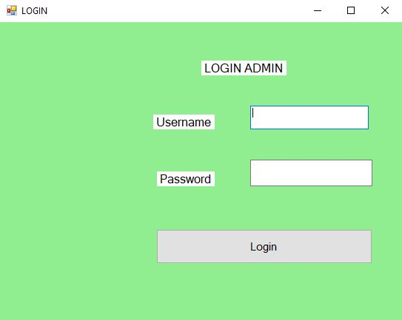
Gambar 3.1 Tampilan Form Login
- Menu Utama
Menu utama berguna sebagai penghubung form - form yang berhubungan dengan data alternatif, data kriteria, proses dan laporan. Berikut tampilan dari menu utama adalah sebagai berikut :

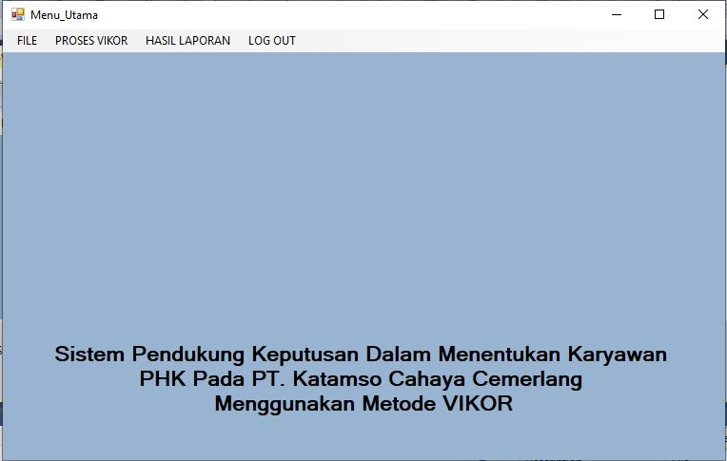
Gambar 3.2 Tampilan Menu Utama
- Menu Alternatif
Menu alternatif digunakan untuk pengolahan data pada alternatif berupa penginputan data, ubah data, dan penghapusan data. Berikut tampilan pada menu alternatif sebagai berikut :

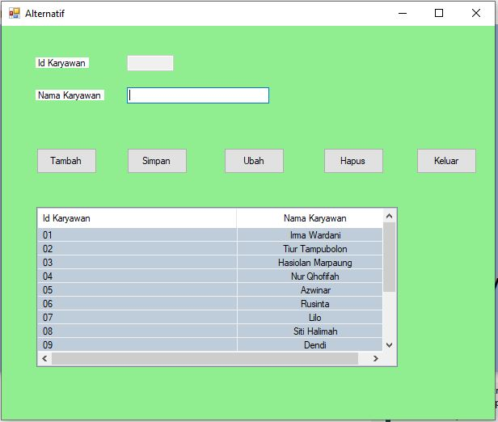
Gambar 3.3 Tampilan Form Alternatif
- Menu Kriteria
Menu kriteria digunakan untuk pengolahan data pada kriteria berupa penginputan data, ubah data, dan penghapusan data. Berikut tampilan pada menu kriteria sebagai berikut :

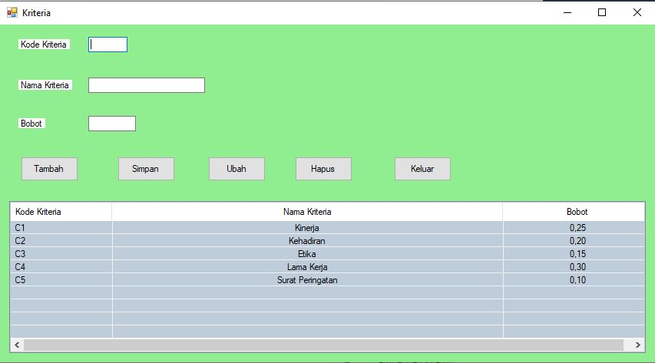
Gambar 3.4 Tampilan Form Kriteria

- Menu Penilaian Alternatif
Menu penilaian alternatif digunakan untuk pengolahan data pada kriteria berupa penginputan data, ubah data, dan penghapusan data. Berikut tampilan pada menu penilaian alternatif sebagai berikut :

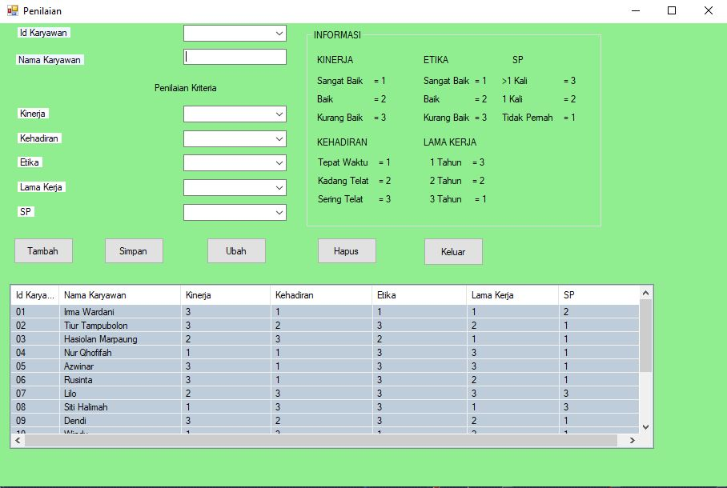
Gambar 3.5 Tampilan Form Penilaian Alternatif
- Menu Proses VIKOR
Pada tahap ini melakukan pengujian terhadap data yang baru untuk menguji keakuratan sistem yang dirancang dengan tool – tool yang sudah digabungkan dengan aplikasi atau program. Adapun hasil proses program dalam pemilihan karyawan yang akan di PHK sebagai berikut :
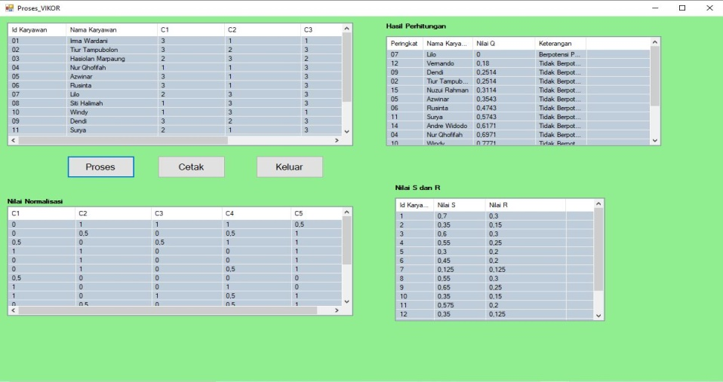
Gambar 3.6 Tampilan Menu Proses VIKOR

- Laporan hasil VIKOR
Kemudian adapun tampilan hasil laporan dari proses program sebagai berikut :
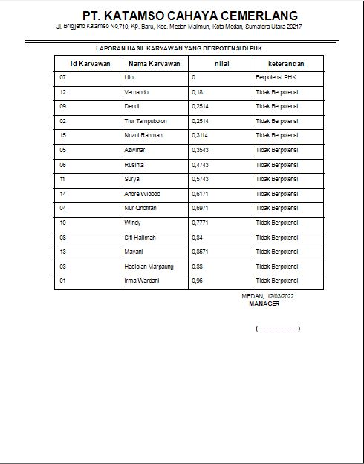
Gambar 3.7 Hasil Laporan Program VIKOR

- KESIMPULAN
Setelah dilakukan penelitian, Dan berdasarkan rumusan masalah yang telah dijelaskan sebelumnya maka kesimpulan yang di dapat dari penelitian ini yaitu sebagai berikut:
- Menganalisa data sistem yang akan dibuat dengan cara mengumpulkan informasi dari berbagai pihak perusahaan melalui wawancara dan observasi.
- Untuk membuat perancangan sistem yaitu dengan cara mengetahui kebutuhan sistem dalam menentukan lokasi yang strategis. Berdasarkan hasil penelitian, sebelum dilakukan perancangan sistem maka terlebih dahulu dirancang menggunakan Unified Modelling Language (UML) dan melakukan pembuatan database.
- Dalam membangun sistem terhadap desain sistem yang sudah dirancang adalah dengan melakukan pengkodingan dari sistem input, proses dan output menggunakan bahasa pemrograman yang dibutuhkan program dan sistem aplikasi dijalankan dengan melakukan perhitungan metode VIKOR dengan cara menguji coba sistem untuk meminimalisir kesalahan terhadap aplikasi

UCAPAN TERIMAKASIH
Terima Kasih diucapkan kepada kedua orang tua serta keluarga yang selalu memberi motivasi, Doa dan dukungan moral maupun materi, serta pihak-pihak yang telah mendukung dalam proses pembuatan jurnal ini yang tidak dapat disebutkan satu persatu. Kiranya jurnal ini bisa memberi manfaat bagi pembaca dan dapat meningkatkan kualitas jurnal selanjutnya.

DAFTAR PUSTAKA

[1] M. Mesran, R. Rusiana, and M. Sianturi, “Decision Support System for Termination of Employment using Elimination and Choice Translation Reality Method,” J. Teknol. dan Sist. Komput., vol. 6, no. 4, pp. 135–138, 2018, doi: 10.14710/jtsiskom.6.4.2018.135-138.
[2] D. S. Hermiyanty, Wandira Ayu Bertin, “Sistem Pendukung Keputusan Pemutusan Hubungan Kerja Sales Direct Pt. Telkomsel Area Jember Menggunakan Metode Simple Additive Weighting (Saw),” J. Chem. Inf. Model., vol. 8, no. 9, pp. 1–58, 2017.
[3] M. Saw, B. Web, R. Fauzan, Y. Indrasary, and N. Muthia, “Sistem Pendukung Keputusan Penerimaan Beasiswa Bidik Misi di POLIBAN Dengan,” vol. 2, no. 2, pp. 79–83, 2017, doi: 10.15575/join.v2i2.101.
[4] M. Saw, B. Web, R. Fauzan, Y. Indrasary, and N. Muthia, “Sistem Pendukung Keputusan Penerimaan Beasiswa Bidik Misi di POLIBAN Dengan,” vol. 2, no. 2, pp. 79–83, 2017, doi: 10.15575/join.v2i2.101.
[5] W. Purba and W. Siawin, “IMPLEMENTASI DATA MINING UNTUK PENGELOMPOKKAN DAN PREDIKSI KARYAWAN YANG BERPOTENSI PHK DENGAN ALGORITMA K-MEANS CLUSTERING,” J. Sist. Inf. Ilmu Komput. Prima (JUSIKOM PRIMA, vol. 2, no. 2, 2019.
[6] T. R. Rizky and N. Sadida, “Hubungan antara Job Insecurity dan Employee Well Being pada Karyawan yang Bekerja di Perusahaan yang Menerapkan PHK di DKI Jakarta Correlation Between between Job Insecurity and Employee Well Being among Employees who work in Companies that implement Employment Termination policy in DKI Jakarta,” 2019.
[7] D. Andrianto, E. Krishna Putra, F. Rakhmat Umbara, P. Studi Informatika, and F. Matematika dan Ilmu Pengetahuan Alam, “SISTEM PENDUKUNG KEPUTUSAN PEMUTUSAN HUBUNGAN KERJA TERHADAP KARYAWAN MENGGUNAKAN METODE ANALYTICAL HIERARCHY PROCESS DI PT SANSAN SAUDARATEX JAYA,” 2017.
[8] D. Andrianto, E. Krishna Putra, F. Rakhmat Umbara, P. Studi Informatika, and F. Matematika dan Ilmu Pengetahuan Alam, “SISTEM PENDUKUNG KEPUTUSAN PEMUTUSAN HUBUNGAN KERJA TERHADAP KARYAWAN MENGGUNAKAN METODE ANALYTICAL HIERARCHY PROCESS DI PT SANSAN SAUDARATEX JAYA,” 2017.
[11] C. Sitompul, “Aplikasi Teknologi Informasi 2020 Analisis Efisiensi dengan Bantuan Sistem Pendukung Keputusan ( SPK ),” pp. 13–18, 2020.
[13] A. Harahap, S. Ramadhan, F. T. Waruwu, and T. Ahli, “Sistem pendukung keputusan pemilihan tenaga ahli pada dinas kominfo kabupaten deli serdang menerapkan metode vikor,” vol. 2, pp. 397–402, 2018.
[14] K. Ulfa, D. P. Utomo, and I. R. Nasution, “Penerapan Metode VlseKriterijumska Optimizacija I Kompromisno Resenje ( VIKOR ) dalam Pemilihan Air Conditioner Terbaik,” vol. 6341, no. April, pp. 24–35, 2020.

